Реферат

Содержание

Реферат 3

Содержание 4

Введение 6

1 Аналитический раздел 7

1.1 Анализ предметной области 7

1.2 Анализ существующих решений 8

1.3 Формализация задачи 9

1.4 Формализация данных 9

1.5 Формализация ролей 11

1.6 Анализ моделей баз данных 13

Вывод из аналитического раздела 15

2 Конструкторский раздел 16

2.1 Сущности базы данных 16

2.2 Роли базы данных 20

2.3 Функции и процедуры базы данных 21

2.4 Классы приложения 24

Вывод из конструкторского раздела 26

3 Технологический раздел 27

3.1 Выбор СУБД 27

3.2 Выбор средств реализации приложения 28

3.3 Реализация сущностей и ограничений целостности 29

3.4 Реализация функций и процедур 29

3.5 Реализация ролевой модели 31

3.6 Тестирование функций и процедур 32

3.7 Интерфейс доступа к базе данных 32

Вывод из технологического раздела 32

4 Исследовательский раздел 33

4.1 Описание задачи исследования 33

4.2 Результаты 33

Вывод из исследовательского раздела 33

Заключение 34

Список использованных источников 35

Введение

На сегодняшний день возможность анализировать и управлять личными финансами стала одним из основных требований успешного ведения домашнего хозяйства. В условиях быстро меняющейся экономической среды необходим удобный и простой инструмент, позволяющий отслеживать состояние банковских счетов. Одним из таких инструментов является приложение для сведения ежемесячного баланса доходов и расходов.

Во-первых, главная потребность в нем обусловлена растущим количеством и сложностью транзакций. Появилось не только огромное количество различных способов оплаты (наличный расчет, внутрибанковские переводы, эквайринг для физических и виртуальных карт, и т.д.), но и множество мелких расходов, что в совокупности приводит к невозможности быстро и точно определить, сколько было потрачено в той или иной категории.

Во-вторых, растущий темп жизни и повсеместная цифровизация общества требуют возможности своевременного онлайн-мониторинга своих финансов, при этом не затрачивающего большого количества времени.

Исходя из вышесказанного, можно сделать вывод о достаточной востребованности и актуальности подобного приложения на текущий момент.

Таким образом, целью данной курсовой работы является разработка программного обеспечения (приложения и базы данных) для анализа ежемесячных доходов и расходов. Для достижения поставленной цели необходимо решить следующие задачи:

1. проанализировать существующие решения;
2. сформулировать требования к разрабатываемому ПО и формализовать задачу;
3. проанализировать существующие базы данных и выбрать подходящие;
4. спроектировать базу данных, описать ее сущности, связи и процедуры;
5. реализовать приложение, позволяющее взаимодействовать с базой данных;
6. провести исследование быстродействия полученного приложения.

1 Аналитический раздел

В данном разделе будет проведен анализ предметной области, сравнительный анализ существующих аналогов, сформулированы требования к разрабатываемой базе данных и приложению, формализована и описана информация, подлежащая хранению в проектируемой базе данных и проведен анализ существующих баз данных на основе формализации данных.

На основе результатов вышеперечисленных действий также будут формализованы и описаны пользователи проектируемого приложения, а также построены ER-диаграмма сущностей в нотации Чена и диаграмма вариантов использования.

* 1. Анализ предметной области

Личный бюджет – персональный план доходов и расходов на определенный период – месяц, квартал, год [?]. Исходя из этого определения, можно считать процесс анализа ежемесячных транзакций процессом планирования бюджета. Тогда основной сущностью, лежащей в основе всей системы, очевидным образом становится транзакция – некоторая запись о факте перемещения денежных средств с одного банковского счета на другой. Также, в контексте анализа личных расходов и доходов кроме исходного счета, целевого счета и суммы, необходима дополнительная информация, включающая время транзакции (для отнесения ее к одному из периодических бюджетов), финансовую категорию, к которой принадлежит транзакция, а также дополнительную пользовательскую информацию.

Следующей важной сущностью является финансовая цель – некоторая цель, требующая наличия определенного количества свободных средств. В нашем случае будет достаточно привязать цель к определенному банковскому счету (т.н. «накопительный» счет) и позволить пользователю задать ожидаемое на нем значение.

Наконец, необходимо помнить о том, что личные накопления и траты могут включать несколько различных валют. Поэтому, для упрощения внесения информации о транзакциях между такими счетами, необходимо хранить также данные о используемых валютах и обменных курсах между ними.

* 1. Анализ существующих решений

Так как спрос на инструменты для анализа расходов и доходов не снижается на протяжении последнего десятилетия, на рынке уже существует множество готовых подходов и решений. Наиболее популярными и распространенными являются:

1. пользовательские реализации в Excel и других табличных процессорах;
2. встроенные аналитические модули в банковских приложениях;
3. Monefy;
4. Дзен-мани.

Сравнение данных решений (см. Таблица 1) будет проводится по следующим критериям:

1. возможность сохранять и анализировать информацию о счетах и транзакциях;
2. возможность запланировать бюджет;
3. возможность запланировать финансовые цели (например, накопление на покупку машины);
4. отсутствие жесткой привязки к платформе (десктоп, веб, мобильные устройства);
5. возможность анализировать транзакции без привязки к платежной системе;
6. возможность онлайн доступа;
7. бесплатность.

Таблица 1. Сравнение существующих решений

|  |  |  |  |  |
| --- | --- | --- | --- | --- |
| Критерий | Excel и др. | Встроенные модули | Monefy | Дзен-мани |
| 1 | да | да | да | да |
| 2 | только вручную | не во всех | да | да |
| 3 | только вручную | не во всех | нет | да |
| 4 | нет | не во всех | нет | да |
| 5 | да | нет | да | да |
| 6 | нет | да | да | да |
| 7 | зависит от табличного процессора | не все | да | нет |

Ни одно из рассмотренных решений не удовлетворяет в полной мере выбранным критериям. Кроме того, стоит отметить, что на данный момент наиболее подходящее существующее решение (Дзен-мани) фактически находится в неработоспособном состоянии и не получало обновлений с 2017 года. Таким образом, реализуемое приложение выгодно отличается от существующих аналогов, удовлетворяя заявленным критериям.

* 1. Формализация задачи

Необходимо спроектировать базу данных для хранения информации о пользователях, банковских счетах, транзакциях, валютах, обменных курсах, транзакциях, финансовых категориях, бюджетах и целях.

Необходимо разработать приложение (веб-сервис), предоставляющее программный (в виде REST API) и пользовательский интерфейс для взаимодействия с базой данных, позволяющий просматривать, добавлять, изменять и удалять сущности, хранящиеся в базе данных, а также выполнять над ними дополнительные аналитические операции (подсчет готовности цели, расчет бюджета за период, поиск транзакций по категории).

Необходимо реализовать на стороне приложения механизм авторизации и предусмотреть наличие трех ролей: пользователь, администратор и система.

* 1. Формализация данных

На основе приведенного выше анализа предметной области выделены следующие категории данных:

1. пользователь;
2. банковский счет;
3. финансовая категория;
4. валюта;
5. обменный курс;
6. бюджет;
7. финансовая цель;
8. транзакция.

Подробная информация о каждой категории приведена в таблице 2.

Таблица 2. Категории данных

|  |  |
| --- | --- |
| Категория | Информация |
| Пользователь | Id, логин, хэш пароля, флаг администраторского доступа |
| Банковский счет | Id, id валюты, описание, текущее значение |
| Финансовая категория | Id, название категории |
| Валюта | Id, название валюты |
| Обменный курс | Id, id исходной валюты, id целевой валюты, коэффициент обмена |
| Бюджет | Id, id валюты, начало периода, конец периода, описание, начальный объем средств |
| Финансовая цель | Id, id банковского счета, описание, целевое значение счета |
| Транзакция | Id, id финансовой категории, id исходного счета, id целевого счета, значение транзакции, описание, временная метка |

На рисунке 1 приводится ER-диаграмма сущностей в нотации Чена.

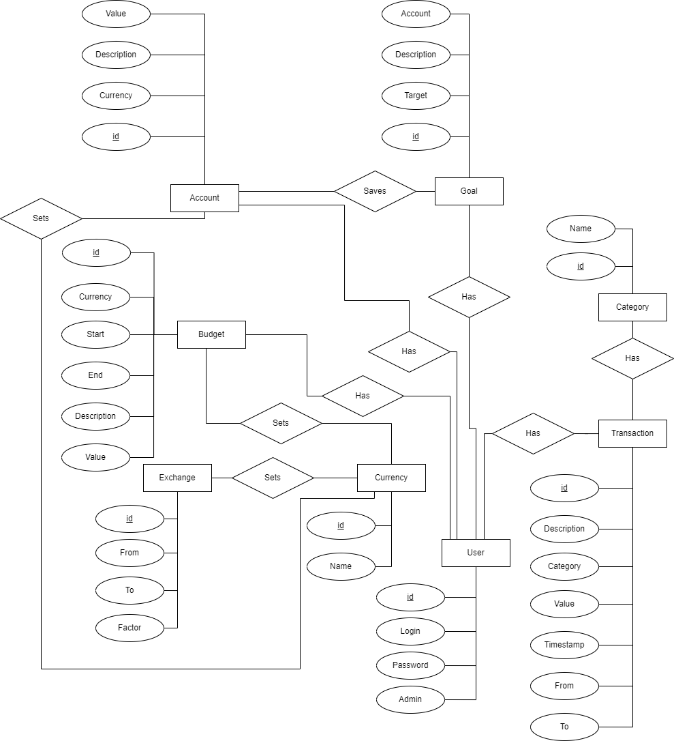

Рисунок 1. ER-диаграмма в нотации Чена

* 1. Формализация пользователей

Выделим категории пользователей, используемые для доступа к приложению:

1. пользователь
2. администратор
3. система (сервис).

Пользователь обладает базовым уровнем доступа, позволяющим вести бюджет: может просматривать валюты, категории и обменные курсы; просматривать и редактировать свою учетную запись; просматривать, создавать, изменять и удалять бюджеты, счета, цели и транзакции.

Администратор обладает всеми возможностями пользователя и дополнительно имеет доступ к созданию, изменению и удалению категорий, валют и обменных курсов. Категория существует для возможности поддержания системы в актуальном состоянии.

И, наконец, система обладает полным доступом к базе данных, может управлять существующими и создавать новые таблицы, создавать и удалять пользователей. Выполняет техническое обслуживания всей системы и регистрацию учетных записей пользователей.

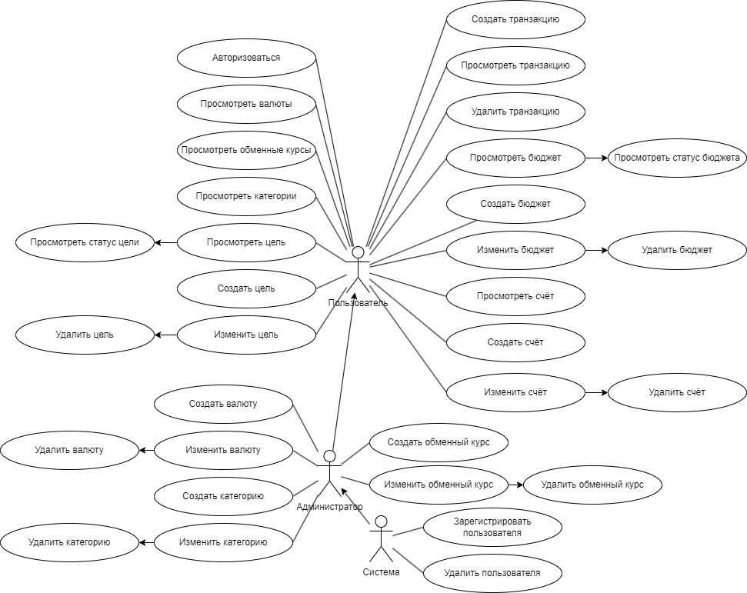На рисунке 2 для описанных категорий приведена диаграмма вариантов использования.

Рисунок 2. Диаграмма вариантов использования

* 1. Анализ моделей баз данных

Термин «база данных» впервые появился более шестидесяти лет назад, и за это время получил большое количество интерпретаций, в том числе и от многих авторитетных авторов. Несмотря на это, общепризнанная единая формулировка отсутствует. Поэтому, учитывая специфику данной работы и избегая отдавать предпочтение какому-либо стороннему источнику, воспользуемся определением из курса лекций Ю. М. Гавриловой.

База данных – совокупность данных, организованных по определенным правилам, предусматривающая общие принципы описания, хранения и манипулирования, независимая от прикладных программ [?].

Для обеспечения возможности взаимодействия с базой данных используется система управления базами данных (СУБД) – программный компонент, отвечающий за обработку всех пользовательских запросов, составленных на формальном языке, абстрагированным от деталей реализации.

Одним из основных признаков, использующихся для классификации СУБД, является модель данных – абстрактное, самодостаточное, логическое определение объектов, операторов и прочих элементов, составляющих абстрактную машину, с которой взаимодействует пользователь [?].

Существуют следующие основные модели данных:

1. дореляционные;
2. реляционные;
3. постреляционные.
   * 1. Дореляционные модели

Данный тип включает модель на основе инвертированных списков, иерархические и сетевые модели.

Базы данных, организованные с помощью инвертированных списков, напоминают реляционные с тем отличием, что хранимые таблицы и пути доступа к ним видны пользователям [?].

Иерархические базы данных состоят из упорядоченного набора нескольких экземпляров одного типа дерева. Хранимые записи поддерживают связь «предок-потомок», в которой предок может иметь несколько потомков, но потомок может иметь только одного предка [?]. Такой подход не только создает определенные трудности с реализацией различных моделей отношений между сущностями, но и зачастую приводит к массовым изменениям при вставке или удалении.

Сетевая модель является расширением иерархической, позволяя потомку иметь несколько предков.

Главным недостатком дореляционных моделей, полностью нивелирующим их плюсы (эффективное использование памяти и пространство для оптимизаций), является жесткая зависимость от физической организации базы данных, приводящая к высокой сложности внесения каких-либо изменений.

* + 1. Реляционные модели

Реляционная модель обеспечивает представление данных в виде двумерной таблицы-отношения, состоящей из набора столбцов и строк [?]. Столбцы содержат информацию об атрибутах отношения – имя и тип; строки, отличные от заглавной строки, фактически являются кортежами, содержащими один компонент для каждого атрибута [?].

Главными плюсами данного подхода, обеспечившими ему широкую популярность, являются абстрагированность от физической реализации и простота поддержания целостности благодаря хранению информации о типах атрибутов.

Недостатки же включают требование атомарности для атрибутов и трудности с эффективным использованием памяти в отличие от дореляционных моделей.

* + 1. Постреляционные модели

Постреляционные модели представляют собой расширение реляционных, снимая ограничение на неатомарные атрибуты. Это делает данные модели более удобными для хранения составных сущностей, описанных с применением объектно-ориентированного подхода, и значительно повышает эффективность обработки в тех случаях, когда поле сущности является некой последовательностью данных (массив, список, множество и т.д.).

Основным недостатком модели является возросшая сложность поддержания целостности составных атрибутов.

Вывод из аналитического раздела

В данном разделе был проведен анализ предметной области, сравнительный анализ существующих аналогов, в результате которого ни один из них не удовлетворил в полной мере выбранным критериям.

На основе анализа предметной области были сформулированы требования к разрабатываемой базе данных и приложению, формализована и описана информация, подлежащая хранению в проектируемой базе данных и проведен анализ существующих баз данных на основе формализации данных.

По итогам анализа была выбрана реляционная модель, как наиболее соответствующая сформулированным требованиям (нет составных атрибутов, необходимо поддерживать целостность).

Также были формализованы и описаны пользователи проектируемого приложения и построены ER-диаграмма сущностей в нотации Чена и диаграмма вариантов использования.

1. Конструкторский раздел

В данном разделе будут описаны сущности проектируемой базы данных, ограничения целостности, проектируемые процедуры и функции в формате схемы и ролевая модель на уровне базы данных, а также приведена ER-диаграмма проектируемой базы данных.

* 1. Сущности базы данных

На основе результатов формализации категорий данных, приведенных в таблице 2, выделяются следующие таблицы:

1. Currencies – валюты;
2. Exchanges – обменные курсы валют;
3. Categories – финансовые категории;
4. Users – пользователи;
5. Budgets – планируемые бюджеты;
6. Accounts – банковские счета;
7. Goals – финансовые цели;
8. Transactions – транзакции.

Подробная информация для каждой сущности о структуре и типах столбцов, а также ограничениях целостности приведена в таблицах 3, 4, 5, 6, 7, 8, 9, 10.

Таблица 3. Currencies

|  |  |  |  |
| --- | --- | --- | --- |
| Атрибут | Тип | Ограничения | Комментарий |
| id | serial | primary key, not null | Идентификатор валюты |
| name | text | not null | Название валюты |

Таблица 4. Exchanges

|  |  |  |  |
| --- | --- | --- | --- |
| Атрибут | Тип | Ограничения | Комментарий |
| id | serial | primary key, not null | Идентификатор обменного курса |
| from | int | foreign key, not null | Исходная валюта |
| to | int | foreign key, not null | Целевая валюта |
| factor | double precision | not null | Обменный коэффициент |

Таблица 5. Categories

|  |  |  |  |
| --- | --- | --- | --- |
| Атрибут | Тип | Ограничения | Комментарий |
| id | serial | primary key, not null | Идентификатор категории |
| name | text | not null | Название категории |

Таблица 6. Users

|  |  |  |  |
| --- | --- | --- | --- |
| Атрибут | Тип | Ограничения | Комментарий |
| id | serial | primary key, not null | Идентификатор пользователя |
| login | text | not null | Логин пользователя |
| password | text | not null | Хэш пароля |
| admin | bool | not null | Флаг прав администратора |

Таблица 7. Budgets

|  |  |  |  |
| --- | --- | --- | --- |
| Атрибут | Тип | Ограничения | Комментарий |
| id | serial | primary key, not null | Идентификатор бюджета |
| owner | int | foreign key, not null | Пользователь, создавший бюджет |
| currency | int | foreign key, not null | Валюта бюджета |
| start | timestamp | not null | Начало бюджетного периода |
| end | timestamp | not null | Конец бюджетного периода |
| description | text | not null | Описание бюджета |
| value | double precision | not null | Начальное значение бюджета (количество средств, доступное с начала периода) |

Таблица 8. Accounts

|  |  |  |  |
| --- | --- | --- | --- |
| Атрибут | Тип | Ограничения | Комментарий |
| id | serial | primary key, not null | Идентификатор счета |
| owner | int | foreign key, not null | Пользователь, создавший счет |
| currency | int | foreign key, not null | Валюта счета |
| description | text | not null | Описание счета |
| value | double precision | not null | Текущее значение счета |

Таблица 9. Goals

|  |  |  |  |
| --- | --- | --- | --- |
| Атрибут | Тип | Ограничения | Комментарий |
| id | serial | primary key, not null | Идентификатор цели |
| owner | int | foreign key, not null | Пользователь, создавший цель |
| account | int | foreign key, not null | Счет, к которому привязана цель |
| description | text | not null | Описание цели |
| target | double precision | not null | Сумма, которую необходимо достигнуть на счете |

Таблица 10. Transactions

|  |  |  |  |
| --- | --- | --- | --- |
| Атрибут | Тип | Ограничения | Комментарий |
| id | serial | primary key, not null | Идентификатор транзакции |
| owner | int | foreign key, not null | Пользователь, создавший транзакцию |
| category | int | foreign key, not null | Категория транзакции |
| from | int | foreign key | Исходный счет (null при внешнем поступлении) |
| to | int | foreign key | Целевой счет (null при внешнем переводе) |
| value | double precision | not null | Значение |
| description | text | not null | Описание транзакции |
| timestamp | timestamp | not null | Временная отметка |

Тип serial здесь представляет авто-инкрементируемую версию типа int.

Невозможность создать транзакцию, у которой поля from и to одновременно будут иметь значение null, контролируется приложением.

На рисунке 3 приведена ER-диаграмма проектируемой базы данных.

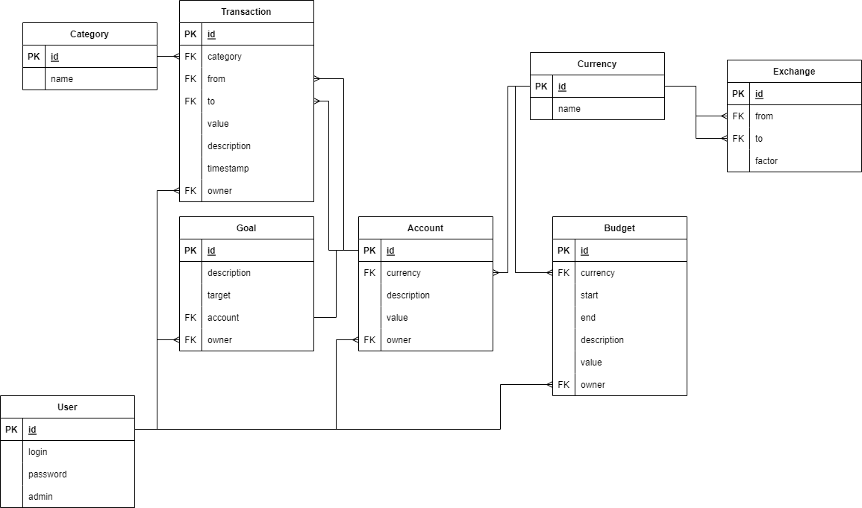

Рисунок 3. ER-диаграмма базы данных

* 1. Роли базы данных

На основе результатов формализации пользователей базы данных, проведённой в аналитическом разделе, определена ролевая модель, включающая три роли:

1. user – имеет право доступа select для таблиц currencies, exchanges, categories, users; имеет право доступа update для таблицы users и имеет полные права доступа к остальным таблицам (не может добавлять и удалять пользователей и изменять общедоступные сущности);
2. admin – имеет права доступа select и update для таблицы users; имеет полные права доступа к остальным таблицам (имеет доступ ко всем действиям, кроме добавления и удаления пользователей);
3. service – имеет полные права доступа ко всем таблицам и базе данных.
   1. Функции и процедуры базы данных

Для удобства работы с базой данных, а также корректной организации вычислений бюджета и целей спроектированы нижеописанные функции и процедуры.

1. check_table_exists (table) – функция, проверяющая существование таблицы table. В случае успеха возвращает true, иначе false. Схема приведена на рисунке 4.
2. check_tables_exist (tables) – функция, проверяющая существование всех таблиц из массива tables. Если все таблицы существуют, возвращает true, иначе false. Схема приведена на рисунке 5.
3. convert_value (from, to, value) – функция, преобразующая значение из валюты from в валюту to. Если валюты равны, значение не изменяется. Схема приведена на рисунке 6.
4. get_budget_status (id, owner) – функция, вычисляющая статистику для бюджета с идентификатором id, принадлежащего пользователю owner. Определяет, сколько средств за планируемый период было потрачено и получено, а также считает общую сумму. Не учитывает внутренние транзакции (переводы между счетами, принадлежащими пользователю). Схема приведена на рисунке 7.
5. get_goal_status (id) – функция, вычисляющая статистику для финансовой цели с идентификатором id. Определяет, сколько процентов цели выполнено, сколько средств накоплено и сколько осталось накопить. Схема приведена на рисунке 8.
6. add_account_value (id, currency, value) – процедура, изменяющая значение счёта с идентификатором id на значение value в валюте currency. Если указанная валюта не соответствует валюте счета, функция дополнительно произведёт конвертацию. Схема приведена на рисунке 9.
7. add_transaction (owner, category, from, to, value, description, timestamp) – функция, выполняющая добавление транзакции с указанными атрибутами и применение её к содержимому счетов from и to. Если транзакция внешняя, её сумма будет считаться указанной в валюте счета, иначе будет произведена конвертация. Функция возвращает идентификатор созданной транзакции. Схема приведена на рисунке 10.
8. 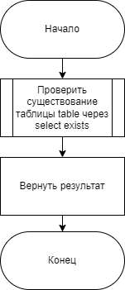del_transaction (id) – процедура, выполняющая удаление транзакции с идентификатором id и её откат для задействованных счетов. Выполняет преобразования, обратные тем, что делает функция add_transaction. Схема приведена на рисунке 11.

Рисунок 4. Функция check_table_exists

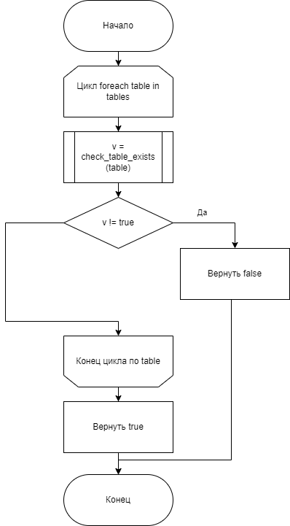

Рисунок 5. Функция check_tables_exist

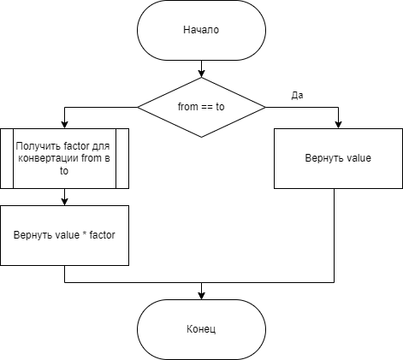Рисунок 6. Функция convert_value

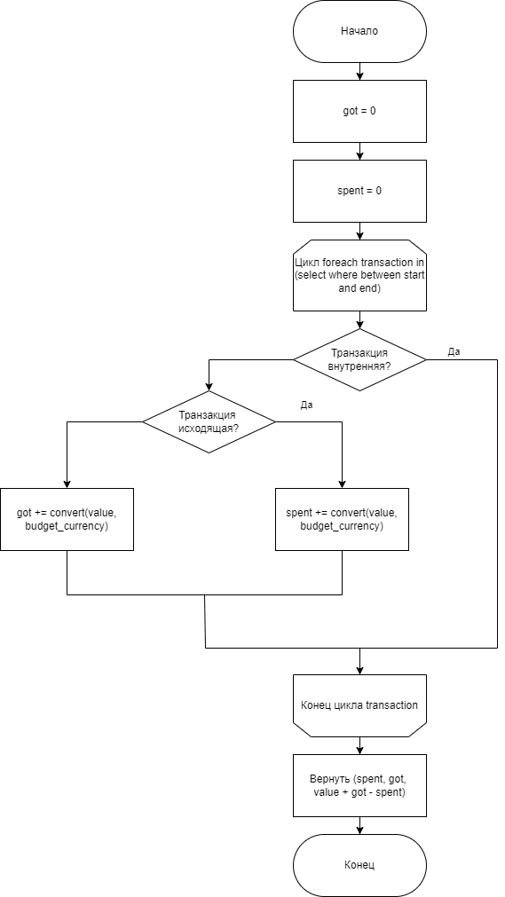

Рисунок 7. Функция get_budget_status

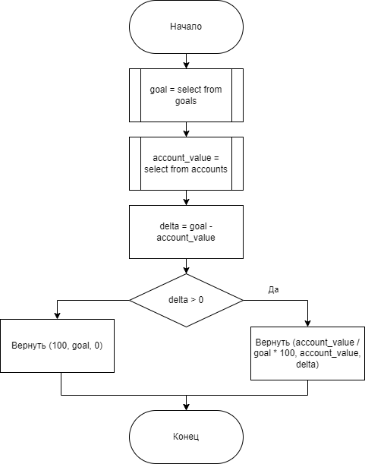Рисунок 8. Функция get_goal_status

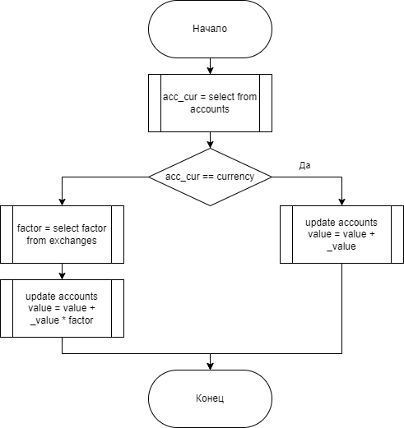

Рисунок 9. Процедура add_account_value

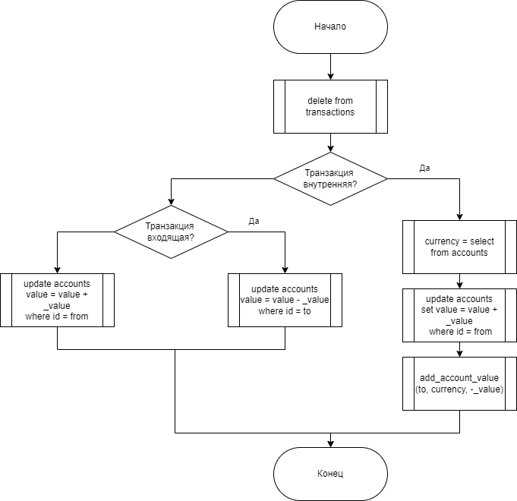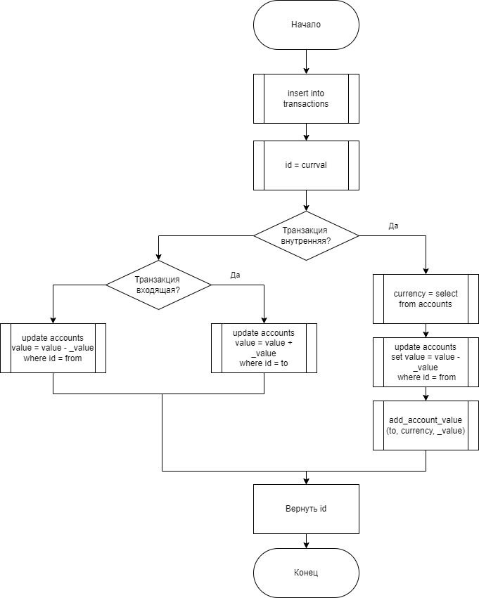Рисунок 10. Функция add_transaction

Рисунок 11. Процедура del_transaction

Вывод из конструкторского раздела

В данном разделе были описаны сущности проектируемой базы данных, прокомментированы их атрибуты и приведены ограничения целостности.

Были перечислены проектируемые процедуры и функции, описаны и представлены в формате блок-схемы.

Была описана ролевая модель на уровне базы данных.

Также была приведена ER-диаграмма проектируемой базы данных.

1. Технологический раздел

В данном разделе будет рассмотрен выбор средств реализации базы данных и приложения, описаны сущности реализованной базы данных, описаны реализованные ограничения целостности базы данных, приведена реализация ролевой модели, приведены все реализованные процедуры и функции, описаны методы тестирования и тесты для всех разработанных на стороне базы функций. Также будет описан интерфейс доступа к базе данных.

* 1. Выбор СУБД

В результате анализа моделей баз данных была выбрана реляционная модель, поэтому выбор СУБД будет осуществляться среди соответствующих ей решений. На сегодняшний день одними из самых популярных являются:

1) PostgreSQL;

2) MariaDB;

3) Oracle.

Сравним данные СУБД по нижеперечисленным критериям.

1. Распространение под свободной (open-source) лицензией – одно из главных требований, так как в противном случае при изменении условий проприетарной лицензии в одностороннем порядке или других похожих ситуациях возникнет нарушение авторского права.
2. Наличие хорошей документации в свободном доступе – критерий, оказывающий значительное влияние на выбор в пользу того или иного СУБД, так как присутствие качественной документации значительно ускоряет и упрощает разработку.
3. Высокая стабильность и надёжность – также критерий, серьёзно влияющий на выбор.
4. Строгая типизация – необязательный, но очень желательный критерий. Отсутствие неявных преобразований и строгая проверка соответствий типов помогает избежать большого количества ошибок.

Результаты сравнения вышеперечисленных СУБД приведены в таблице 11.

Таблица 11. Сравнение СУБД

|  |  |  |  |
| --- | --- | --- | --- |
| Критерий | PostgreSQL | MariaDB | Oracle |
| Open-source | да | да | нет |
| Документация | да | да | часть закрыта |
| Высокая надёжность | да | нет | да |
| Строгая типизация | да | нет | нет |

Таким образом, исходя из вышеприведенных данных, выбран PostgreSQL, как решение, в полной мере удовлетворяющее всем заявленным критериям.

* 1. Выбор средств реализации приложения

В качестве языка программирования, на котором будет реализовано приложение, выбран язык Java [?]. Этот выбор обусловлен следующими причинами:

1. основной парадигмой языка является ООП;
2. язык и запускающие его виртуальные машины распространяются под свободными лицензиями;
3. наличие встроенного механизма для работы с реляционными базами данных (JDBC);
4. широкий выбор фреймворков для реализации веб-приложения.
5. широкий выбор фреймворков для автоматического тестирования.

В качестве среды разработки была выбрана IDE IntelliJ IDEA [?], на что повлияли следующие причины:

1. данная IDE специально создана для разработки на языке Java;
2. интеграция с большим количеством систем сборки и фреймворков;
3. развитий статический анализатор и продвинутое автодополнение;
4. предоставление графического интерфейса для java отладчика.
   1. Реализация сущностей и ограничений целостности

В листингах 1, 2, 3, 4, 5, 6, 7 и 8 представлено создание таблиц и задание для них ограничений целостности.

Листинг 1. Создание таблицы currencies

1. create table currencies
2. (
3. id serial not null primary key,
4. name text not null
5. );

Листинг 2. Создание таблицы exchanges

1. create table exchanges
2. (
3. id serial not null primary key,
4. _from int references currencies (id) on delete cascade not null,
5. _to int references currencies (id) on delete cascade not null,
6. factor double precision not null
7. );

Листинг 3. Создание таблицы categories

1. create table categories
2. (
3. id serial not null primary key,
4. name text not null
5. );

Листинг 4. Создание таблицы users

1. create table users
2. (
3. id serial not null primary key,
4. login text not null,
5. password text not null,
6. admin bool not null
7. );

Листинг 5. Создание таблицы budgets

1. create table budgets
2. (
3. id serial not null primary key,
4. owner int references currencies (id) on delete cascade not null,
5. currency int references currencies (id) on delete cascade not null,
6. _start timestamp not null,
7. _end timestamp not null,
8. description text not null,
9. value double precision not null
10. );

Листинг 6. Создание таблицы accounts

1. create table accounts
2. (
3. id serial not null primary key,
4. owner int references users (id) on delete cascade not null,
5. currency int references currencies (id) on delete cascade not null,
6. description text not null,
7. value double precision not null
8. );

Листинг 7. Создание таблицы goals

1. create table goals
2. (
3. id serial not null primary key,
4. owner int references users (id) on delete cascade not null,
5. account int references accounts (id) on delete cascade not null,
6. description text not null,
7. target double precision not null
8. );

Листинг 8. Создание таблицы transactions

1. create table transactions
2. (
3. id serial not null primary key,
4. owner int references users (id) on delete cascade not null,
5. category int references categories (id) on delete cascade not null,
6. _from int references accounts (id) on delete cascade,
7. _to int references accounts (id) on delete cascade,
8. value double precision not null,
9. description text not null,
10. _timestamp timestamp not null
11. );
    1. Реализация функций и процедур

В листингах 9, 10, 11, 12 представлен исходный код вышеописанных хранимых функций и процедур.

Листинг 9. Функции check_table_exists и check_tables_exist

1. create function check_table_exists(in tbl text)
2. returns bool as $$
3. begin
4. return (select exists (select * from information_schema.tables where table_name = tbl and table_schema = 'public'));
5. end;
6. $$
7. language plpgsql;
8. create function check_tables_exist(in tbls text[])
9. returns bool as $$
10. declare
11. e text;
12. begin
13. foreach e in array tbls
14. loop
15. if not check_table_exists(e) then
16. return false;
17. end if;
18. end loop;
19. return true;
20. end;
21. $$
22. language plpgsql;

Листинг 10. Функция get_goal_status

1. create type goal_status as (percents double precision, reached double precision, remained double precision);
2. create function get_goal_status(in _id int)
3. returns goal_status as $$
4. declare
5. _acc_id int;
6. _goal double precision;
7. _acc double precision;
8. _delta double precision;
9. begin
10. _goal = (select target from goals where id = _id);
11. _acc_id = (select account from goals where id = _id);
12. _acc = (select value from accounts where id = _acc_id);
13. _delta = _goal - _acc;
14. if (_delta > 0) then
15. return (select cast(row(_acc / _goal * 100, _acc, _delta) as goal_status));
16. end if;
17. return (select cast(row(100, _goal, 0) as goal_status));
18. end;
19. $$
20. language plpgsql;

Листинг 11. Функции convert_value и get_budget_status

1. create function convert_value(in _f int, in _t int, in _value double precision)
2. returns double precision as $$
3. declare
4. _factor double precision;
5. begin
6. if _f = _t then
7. return _value;
8. end if;
9. _factor = (select factor from exchanges where _from = _f and _to = _t);
10. return _value * _factor;
11. end;
12. $$
13. language plpgsql;
14. create type budget_status as (spent double precision, got double precision, total double precision);
15. create function get_budget_status(in _id int, in _user int)
16. returns budget_status as $$
17. declare
18. _t record;
19. _from int;
20. _to int;
21. _value double precision;
22. _spent double precision;
23. _got double precision;
24. _b_cur int;
25. _cur int;
26. _s timestamp;
27. _e timestamp;
28. begin
29. _s = (select _start from budgets where id = _id);
30. _e = (select _end from budgets where id = _id);
31. _value = (select value from budgets where id = _id);
32. _b_cur = (select currency from budgets where id = _id);
33. _got = 0;
34. _spent = 0;
35. for _t in (select * from transactions where _timestamp between _s and _e)
36. loop
37. _from = _t._from;
38. _to = _t._to;
39. -- Skip inner transactions
40. if (_from is not null) and (_to is not null) then
41. continue;
42. end if;
43. -- Spent
44. if (_to is null) then
45. _cur = (select currency from accounts where id = _t._from);
46. _spent = _spent + (select convert_value(_cur, _b_cur, _t.value));
47. continue;
48. end if;
49. -- Got
50. _cur = (select currency from accounts where id = _t._to);
51. _got = _got + (select convert_value(_cur, _b_cur, _t.value));
52. end loop;
53. return (select cast(row(_spent, _got, _value + _got - _spent) as budget_status));
54. end;
55. $$
56. language plpgsql;

Листинг 12. Функция add_transaction и процедуры add_account_value, del_transaction

1. create procedure add_account_value(
2. in _id int,
3. in _currency int,
4. in _value double precision
5. ) as $$
6. declare
7. _factor double precision;
8. _t_cur int;
9. begin
10. _t_cur = (select currency from accounts where id = _id);
11. if _t_cur = _currency then
12. update accounts
13. set value = value + _value
14. where id = _id;
15. return;
16. end if;
17. _factor = (select factor from exchanges where _from = _currency and _to = _t_cur);
18. update accounts
19. set value = value + _value * _factor
20. where id = _id;
21. end;
22. $$
23. language plpgsql;
24. create function add_transaction(
25. in _owner int,
26. in _category int,
27. in _from int,
28. in _to int,
29. in _value double precision,
30. in _description text,
31. in _timestamp timestamp
32. )
33. returns int as $$
34. declare
35. _id int;
36. _currency int;
37. begin
38. insert into transactions
39. (owner, category, _from, _to, value, description, "_timestamp")
40. values (_owner, _category, _from, _to, _value, _description, _timestamp);
41. _id = (select currval('transactions_id_seq'));
42. -- If from is not null and to is not null, then use _from.currency as main currency
43. if (_from is not null) and (_to is not null) then
44. _currency = (select currency from accounts where id = _from);
45. update accounts
46. set value = value - _value
47. where id = _from;
48. call add_account_value(_to, _currency, _value);
49. return _id;
50. end if;
51. -- If from is null and to is not null, then just update to with value
52. if (_from is null) and (_to is not null) then
53. update accounts
54. set value = value + _value
55. where id = _to;
56. return _id;
57. end if;
58. -- If from is not null and to is null, then just update from with -value
59. update accounts
60. set value = value - _value
61. where id = _from;
62. return _id;
63. end;
64. $$
65. language plpgsql;
66. create procedure del_transaction(in _id int)
67. as $$
68. declare
69. _f int;
70. _t int;
71. _currency int;
72. _v double precision;
73. begin
74. _f = (select _from from transactions where id = _id);
75. _t = (select _to from transactions where id = _id);
76. _v = (select value from transactions where id = _id);
77. delete from transactions where id = _id;
78. -- If from is not null and to is not null, then use _from.currency as main currency
79. if (_f is not null) and (_t is not null) then
80. _currency = (select currency from accounts where id = _f);
81. update accounts
82. set value = value + _v
83. where id = _f;
84. call add_account_value(_t, _currency, -_v);
85. return;
86. end if;
87. -- If from is null and to is not null, then sub value from to
88. if (_f is null) and (_t is not null) then
89. update accounts
90. set value = value - _v
91. where id = _t;
92. return;
93. end if;
94. -- If from is not null and to is null, then add value to from
95. update accounts
96. set value = value + _v
97. where id = _f;
98. end;
99. $$
100. language plpgsql;
     1. Реализация ролевой модели

Создание ролей service, admin и user, а также присвоение им соответствующих прав приведено в листингах 13, 14 и 15.

Листинг 13. Создание роли user

1. create role _user;
2. grant select on currencies to _user;
3. grant select on exchanges to _user;
4. grant select on categories to _user;
5. grant select on users to _user;
6. grant update on users to _user;
7. grant all privileges on budgets to _user;
8. grant all privileges on accounts to _user;
9. grant all privileges on goals to _user;
10. grant all privileges on transactions to _user;
11. grant usage, select on all sequences in schema public to _user;

Листинг 14. Создание роли admin

1. create role _admin;
2. grant all privileges on currencies to _admin;
3. grant all privileges on exchanges to _admin;
4. grant all privileges on categories to _admin;
5. grant select on users to _admin;
6. grant update on users to _admin;
7. grant all privileges on budgets to _admin;
8. grant all privileges on accounts to _admin;
9. grant all privileges on goals to _admin;
10. grant all privileges on transactions to _admin;
11. grant usage, select on all sequences in schema public to _admin;

Листинг 15. Создание роли service

1. create role _service;
2. grant all privileges on database %database to _service;
3. grant all privileges on currencies to _service;
4. grant all privileges on exchanges to _service;
5. grant all privileges on categories to _service;
6. grant all privileges on users to _service;
7. grant all privileges on budgets to _service;
8. grant all privileges on accounts to _service;
9. grant all privileges on goals to _service;
10. grant all privileges on transactions to _service;
11. grant usage, select on all sequences in schema public to _service;

3.6 Тестирование функций и процедур

3.7 Интерфейс доступа к базе данных

Вывод из технологического раздела

4 Исследовательский раздел

4.1 Описание задачи исследования

4.2 Результаты

Вывод из исследовательского раздела

Заключение

Список использованных источников

1. Погорелов Д. А. [и др.] Булевы операции на трехмерных моделях в компьютерной графе [Электронный ресурс] – Режим доступа: <https://alley-science.ru/domains_data/files/january_1/BULEVY%20OPERACII%20NA%20TRYoHMERNYH%20MODELYaH%20V%20KOMPYuTERNOY%20GRAFIKE.pdf> (дата обращения: 16.09.2023)
2. Carr D. Computation of Potentially Visible Set for Occluded Three-Dimensional Environments [Электронный ресурс] – Режим доступа: <https://www.bc.edu/content/dam/files/schools/cas_sites/cs/pdf/academics/honors/04DerekCarr.pdf> (дата обращения: 20.10.2023)
3. Роджерс Д. Алгоритмические основы машинной графики [Текст]. Пер. с англ. С.А.Вичеса, Г.В. Олохтоновой, П.А. Монахова. – М.: Мир, 1989. – 512 с.
4. OpenGL Perspective [Электронный ресурс] – Режим доступа: <https://registry.khronos.org/OpenGL-Refpages/gl2.1/xhtml/gluPerspective.xml> (дата обращения: 20.10.2023)
5. OpenGL LookAt [Электронный ресурс] – Режим доступа: <https://registry.khronos.org/OpenGL-Refpages/gl2.1/xhtml/gluLookAt.xml> (дата обращения 20.10.2023)
6. The Java Language Specification [Электронный ресурс] – Режим доступа: <https://docs.oracle.com/javase/specs/jls/se11/html/index.html> (дата обращения 14.11.2023)
7. IntelliJ IDEA [Электронный ресурс] – Режим доступа: <https://www.jetbrains.com/ru-ru/idea/> (дата обращения 14.11.2023)
8. Java SE 11 [Электронный ресурс] – Режим доступа: <https://www.oracle.com/java/technologies/javase/jdk11-archive-downloads.html> (дата обращения 14.11.2023)
9. Gradle Build Tool [Электронный ресурс] – Режим доступа: <https://gradle.org> (дата обращения 14.11.2023)
10. JMH [Электронный ресурс] – Режим доступа: <https://openjdk.org/projects/code-tools/jmh/> (дата обращения 17.11.2023)